绝密★启用前
2017-2018学年上学期期末原创卷A卷
八年级物理
X k B 1 . c o m
（考试时间：60分钟 试卷满分：100分）
注意事项：
1．本试卷共8页，五大题，26小题。
2．回答第一大题时，选出每小题答案后，用2B铅笔把答题卡上对应题目的答案标号涂黑。如需改动，用橡皮擦干净后，再选涂其他答案标号。写在本试卷上无效。
3．回答第二、三、四、五大题时，请用蓝、黑色水笔或圆珠笔在答题卡上作答，写在本试卷上无效。
4．考试结束后，将本试卷和答题卡一并交回。
5．答卷前请将密封线内的项目填写清楚。X|k | B| 1 . c|O |m
一、选择题：本大题共14小题，每小题3分，共42分。每题只有一个选项符合题目要求。
1．下列关于一名普通中学生的数据，合理的是
A．体积约为0.05 m³
B．质量约为5 000 g
C．密度约为1×10³ g/cm³
D．这名普通中学生位置发生改变时，质量改变，密度也随之改变
2．运用你学过的物理知识进行“特殊测量”，下面的几种方法中不可行的是
A．用天平“称”出墨水瓶的容积 B．用量筒“量”出小钢球的质量
C．用天平“称”出一张纸的厚度 D．用量筒“量”出1 kg的酒精
3．如图所示，早期照相馆里摄影师取景时看到的像是倒立的。有几位同学对此现象展开了讨论：
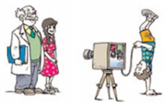
甲：将照相机靠近两位照相的人，可以看到两位照相人的全身像；
乙：调整相机和两位照相人之间的距离，人像变小时，应减小相机镜头和胶片之间的距离；
丙：要使人像更亮，必须在两位照相的人身后进行“补光”；
丁：现在的相机利用光学或电子技术，把倒立的像转变成正立的，便于观察。
A．甲与乙 B．甲与丙 C．乙与丁 D．丙与丁
4．木球和塑料球的体积相等，把一个木球放到天平的左盘，把3个塑料球放到右盘，天平平衡，已知木球的密度是0.9×10³ kg/m³，未放物体时天平平衡，则塑料球的密度是
A．2.7×10³ kg/m³ B．1.8×10³ kg/m³ C．0.2×10³ kg/m³ D．0.3×10³ kg/m³
5．阅读图表信息判断下面的说法，其中正确的是
常温常压下部分物质的密度/（kg·m³）
金 | 19.3×10³ | 水银 | 13.6×10³
钢、铁 | 7.9×10³ | 纯水 | 1.0×10³
冰（℃） | 0.9×10³ | 植物油 | 0.9×10³
干松木 | 0.5×10³ | 酒精 | 0.8×10³
A．固体的密度一定比液体的密度大
B．体积相同的植物油和酒精，酒精的质量大
C．同种物质在不同状态下，其密度一般不同新 课 标 第 一 网
D．不同物质的密度一定不同
6．如图是显微镜和望远镜原理示意图，下面关于它们成像的说法正确的是
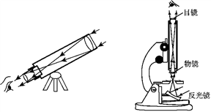
①显微镜先成放大的实像，再成放大的虚像；
②显微镜先成缩小的实像，再成放大的虚像；
③望远镜先成缩小的实像，再成放大的虚像；
④望远镜先成放大的实像，再成放大的虚像。
A．①③ B．②④ C．①④ D．②③
7．如图所示，在下列光现象中，说法不正确的是
A．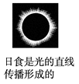 B．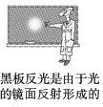 C．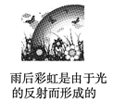D．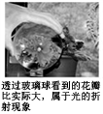

8．关于声现象，下列说法中正确的是X|k | B| 1 . c|O |m
A．只要物体振动，人就一定会听到声音
B．“不敢高声语，恐惊天上人”中的“高”指声音的音调高
C．考场路段禁鸣喇叭，这是在声音传播的过程中减弱噪声
D．医学上用超声波碎石，说明声波具有能量
9．生活处处有物理，留心观察皆学问。对以下热现象解释不正确的是
A．放在衣柜里的樟脑丸，时间久了会明显变小，是因为樟脑丸蒸发为气体跑掉了
B．在冬天，戴眼镜的人从寒冷的室外进入温暖的室内镜片变模糊是液化现象
C．初冬季节，在家里洗澡时发现房间里充满“白气”，这些“白气”是小水珠
D．把冰箱里的冻豆腐取出，冰化后，发现豆腐里有许多小孔，这是豆腐里的水先遇冷结冰，后又熔化成水形成的
10．如图所示是近视眼、远视眼及它们的矫正模型示意图，下列说法中正确的是
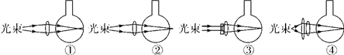
A．①表示的是近视眼模型，③为近视眼矫正模型
B．①表示的是远视眼模型，④为远视眼矫正模型
C．②表示的是近视眼模型，④为近视眼矫正模型
D．②表示的是远视眼模型，③为远视眼矫正模型
11．某同学在“探究凸透镜成像规律”的实验中，绘制了物体到凸透镜的距离u跟像到凸透镜的距离v之间关系的图象，如图所示，下列判断正确的是
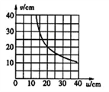
A．该凸透镜的焦距是20 cm
B．当u=15 cm时，在光屏上能得到一个缩小的像
C．当u=25 cm时成放大的像，投影仪就是根据这一原理制成的
D．把物体从距凸透镜l0 cm处移动到30 cm处的过程中，像逐渐变小
12．某校八年级物理兴趣小组对一辆在平直公路上做直线运动的小车进行观测研究。他们记录了小车在某段时间内通过的路程与所用的时间，并根据记录的数据绘制了路程与时间的关系图象如图所示，根据图象可以判断新|课 | 标| 第 | 一| 网
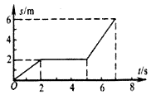
A．0~5 s内，小车的平均速度是1 m/s
B．0~2 s内，小车处于静止状态
C．2 s~5 s内，小车在做匀速直线运动
D．5 s~7 s内，小车以2 m/s的速度做匀速直线运动
13．如图所示，让一束平行光经过一凸透镜，在光屏上得到一个最小、最亮的光斑，小明用此透镜做“探究凸透镜成像规律”的实验，下列说法不正确的是
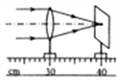
A．当物体距透镜8 cm时，成正立的像
B．当物体距透镜16 cm时，成倒立、放大的实像
C．当物体从距透镜20 cm处远离透镜的方向移动时，所成的像逐渐变小
D．当物体从距透镜20 cm处靠近透镜移动时，要得到清晰的像应使光屏靠近透镜
14．甲、乙两种物质的m–V图象如图所示，分析图象可知
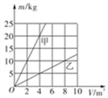
A．若甲、乙的质量相等，则甲的体积较大
B．若甲、乙的体积相等，则甲的质量较小
C．甲乙两物质的密度之比为4:1
D．甲乙两物质的密度之比为1:4
二、填空题：本大题共5小题，每空1分，共20分。
15．（1）如图甲所示，用两把刻度尺A、B测同一物体长度（L_{A}、L_{B}），读数时视线正确的是________，其中B尺的分度值是________，则L_{A}＝________cm，L_{B}＝______________cm。
（2）图乙、丙两支温度计的示数分别为________、________。图丁是某同学用温度计测热水温度的示意图，请你指出他在实验中的错误：________________________________________________________________________。
（3）将如图中两种仪器的测量结果（数值及单位）填写在下面相应的横线上：如图戊所示停表所指示的时间________。
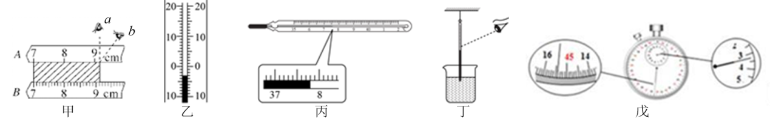
16．小林在家里拿爷爷的放大镜做实验。第一次小林通过放大镜看到书上的字如图（甲）所示，此时他看到的是字的_______像；第二次小林通过放大镜看到书上的字如图（乙）所示，这时，他看到的是字的_____像（以上两空均填“实”或“虚”）。从图（甲）到图（乙）的变化过程中，放大镜是逐渐_______（填“靠近”或“远离”）书本的。与图（乙）所反映的成像规律相同的光学仪器有__________。
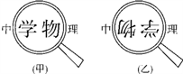
17．用天平称一个塑料瓶的质量，然后将其剪碎再放到天平上称量，比较两次测量结果发现测量值相等，这说明物体的质量与________无关；将一小块冰放入杯中用天平称量冰和杯的总质量，当冰熔化成水后，再称水和杯的总质量，比较两次测量结果发现测量值相等，这说明物体的质量与________无关；若塑料瓶随宇宙飞船登上月球，其质量________（填“变大”“不变”或“变小”）。 X k B 1 . c o m
18．如图所示，小伟同学参观展览会时，在一个小展室里看见一个女导购员在介绍商品，小伟试着与她握手，却发现是一个虚拟导购，可望而不可及。后来他发现这个女导购员只是在一个玻璃屏风后电视机屏幕上经过处理的一个倒立的像而已。这个玻璃屏风是________镜，这个虚拟导购是通过屏风所成的________（填“虚”或“实”）像，电视机屏幕到玻璃屏风的距离应满足的条件是________。
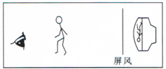
19．氧气瓶的质量是5 kg，装入压缩氧气后总质量为6 kg，氧气瓶容积是10 dm³。此瓶内氧气密度是___________kg/m³；若瓶内氧气用去了3/5，余下氧气的密度是_________kg/m³。
三、作图题：本大题共2小题，每小题2分，共4分。
20．（1）如图甲所示，A′B′是物体AB在平面镜中所成的像，根据平面镜成像的特点在图中画出平面镜。
（2）如图乙所示，A是水中的一个发光点，从A发出一条光线经平面镜反射后，反射光线通过B点，并在水面处发生折射。请画出入射光线、反射光线和折射光线的大致方向。
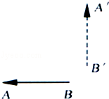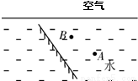
图甲 图乙
21．根据图中入射光和出射光的情况在方框内填上一个适当的光学元件。
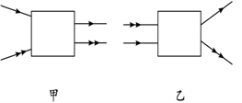
四、实验探究题：本大题共3小题，第22题5分，第23题4分，第24题14分，共23分。
22．某同学探究“海波熔化时温度的变化规律”时，记录的数据如下表，在实验时观察到，海波在第4 min开始熔化，第8 min熔化完毕。请你根据实验数据完成下列各题：
时间/min | 0 | 1 | 2 | 3 | 4 | 5 | 6 | 7 | 8 | 9 | 10 | 11
海波的温度/℃ | 40 | 42 | 44 | 46 | 48 | 48 | 48 | 48 | 48 | 49.5 | 51 | 52.5
（1）从刚刚开始熔化到完全熔化大约持续的时间为________min；
（2）海波熔化过程中温度的变化规律是________________；
（3）海波是________（填“晶体”或“非晶体”）；
（4）海波的熔点是________；
（3）海波在46 ℃时，它处于____态（选填“固”、“液”或“固液共存”）。
23．在“测酱油的密度”实验中。
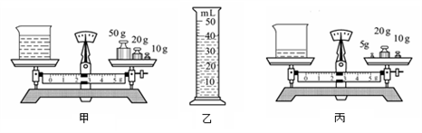
（1）小明用已调好的天平和量筒测量酱油的质量和体积如图所示，甲图中烧杯和酱油质量为__________g；
（2）把部分酱油倒入量筒，如乙图所示，量筒中酱油的体积为____________mL；
（3）丙图中烧杯和剩余酱油质量为____________g；
（4）由此可知酱油的密度是_______________kg/m³。
24．如图，自制水滴显微镜，探究显微镜的工作原理。
器材：焦距较长的凸透镜（f=30 cm）一个，滴管一个，废录音带盒一个，清水，白纸，细盐粉，头发丝，昆虫翅膀等：X|k | B| 1 . c|O |m
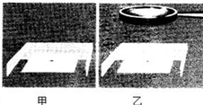
（1）小水滴可看作一个焦距很小的______镜，本实验以小水滴作为显微镜的______镜，它与被观察物体的间距为10~15 mm，如图甲所示。
（2）如图甲中，透过这个小水滴，应该能成一个与原来方向相反的、放大了的箭头（如果不是这样，“箭头”间的距离，或者改变水滴的直径），这是通过小水滴所成的一个_________（选填“虚”或“实”）像。
（3）如图甲中，透过这个小水滴，如果看到一个与原来方向相同的、放大的箭头，在不调整与箭头间的距离，应该把水珠变______（选填“厚”或“薄”），直至与原来方向相反的、放大了的箭头。如果废录音带盒的厚度是12 mm，那么最终水滴凸透镜的焦距范围是______。
（4）使凸透镜成为_____（选填“物”、“目”）镜，与小水滴的距离约等于凸透镜的焦距（30 cm），通过凸透镜去观察小水滴，使箭头、小水滴、凸透镜在同一______上，并且保持凸透镜是______的，且眼睛不要离太近，边观察、边微微调节凸透镜的位置，即可看到箭头被放大的______（选填“虚”或“实”）像。如图乙所示，比图甲中通过小水滴观察到的箭头要______（选填“大”或“小”）得多，看到的箭头相对于原来的箭头是______（选填“正立”或“倒立”）。如果箭头顺时针转动，箭头的像将沿______（选填“顺”或“逆”）时针转动；如果要看到箭头更大的像，应把凸透镜略微向______（选填“上”或“下”）移动。
（5）再用这个显微镜观察头发丝、细盐粉，昆虫翅膀花纹的像。
（6）若用眼镜代替凸透镜，在家里完成上述实验，应该选用______（选填“近视”或“远视”）眼镜。
五、综合应用题：本大题共2小题，25题5分，26题6分，共11分。
25．凸透镜的成像规律可以通过画光路图去理解。在光路图中凸透镜用图a表示，O点为光心，F为焦点。图b中A′B′是物体AB经透镜所成的像。
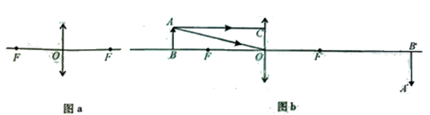
（1）请画出图b中两条入射光线的出射光线，完成成像光路图；
（2）在图b中，物距用u表示，即u=BO；像距用v表示，即v=OB′；焦距用f表示，即f=OF。请运用几何知识证明：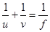。

26．如图所示，一个容积V₀=800 cm³、质量m=0.5 kg的瓶子里装有水，乌鸦为了喝到瓶子里的水，就衔了很多小石块填到瓶子里，让水面上升到瓶口。若瓶内有质量m=0.6 kg的水。求：（水的密度ρ_{水}=1.0×10³ kg/m³，小石块的密度ρ_{石块}=2.6×10³ kg/m³）
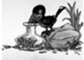
（1）瓶中水的体积V₁；
（2）乌鸦投入瓶子中的小石块的体积V₂；
（3）乌鸦投入小石块后，瓶子、小石块和水的总质量m。
新 课 标第 一 网

